說明文件
我其實不知道說明文件要說明什麼,但…但總之我原本是打算直接傳之前做的作業當自主學習，但就是做這個的靈感源自跟朋友的聊天，然後那幾天正好我挺無聊的就開始跟chatgpt討論幫斯科特做個個人技能表，但是因為遊戲內感覺沒有要出歡愉命途的角色（主要是沒有相關角色我就不知道要讓chatgpt生成哪個方向的技能），所以就能讓他當虛無命途了（然後在我快做完的時候內鬼爆料接下來會有歡愉命途），然後我就統整資料、角色技能、武器、語音（語音部分沒時間放進去網頁，但我有打文案），然後那個chatgpt差不多連續2個禮拜都是4隻帳號使用到上限（我後來把第五隻google帳號找回來），然後感謝江秉軒告訴我還有個claude可以用（雖然我以前有用過，但我忘了），所以後面的1個禮拜我的chatgpt跟claude兩個就是一起每天5個帳號達到使用上限，1.x的html檔全都是我的備份檔，我的製作過程就是叫ai生成程式，然後我把程式複製進去、看成品、看要修改哪裡，部分要修改的叫ai改（小改的話我自己修），修改的過程有時候就跟鬼打牆一樣我叫他修a他給我把東西刪掉，我再叫他修然後把東西弄回來結果他又刪東西，角色那個天賦部分是想照原本的樣子，但我用掛了3個chatgpt也沒搞定就放棄了（只做了相似的樣子），然後篩選那個動態是我想加進去的，因為我覺得那個動態很好看，背景的音樂就是跟斯科特有關很有名的奇怪二創，然後那個手機殼的圖片跟星魂6是我讓chatgpt生的，星魂的圖片1～5我是去各種劇情跟影片裡截的然後自己用手機的修圖片app弄的。

後面是一些圖片

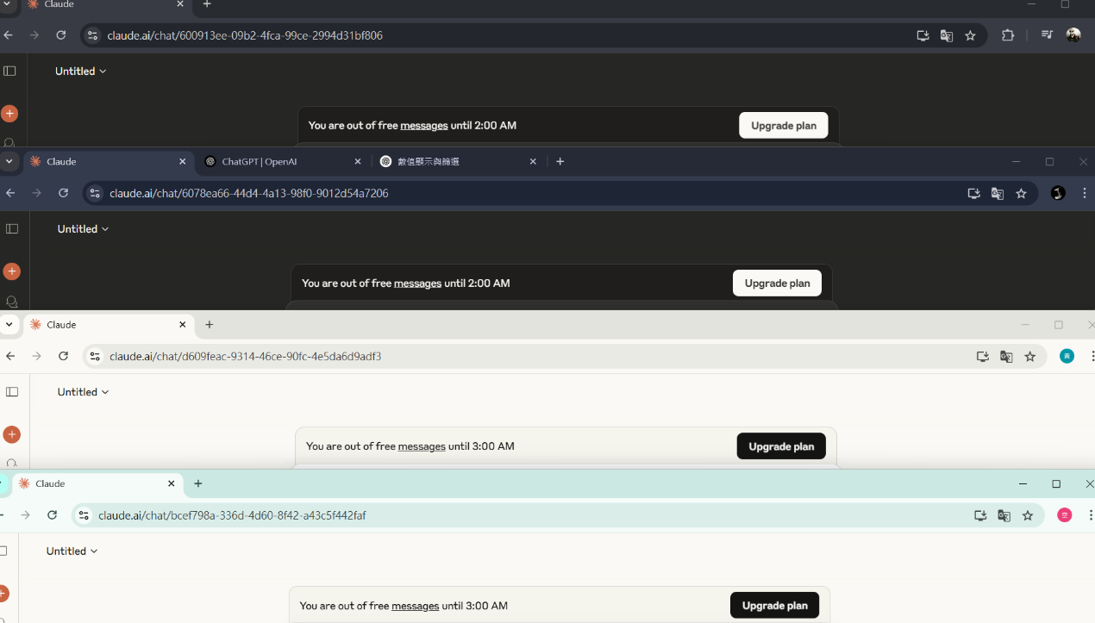
圖 1 claude名場面(?
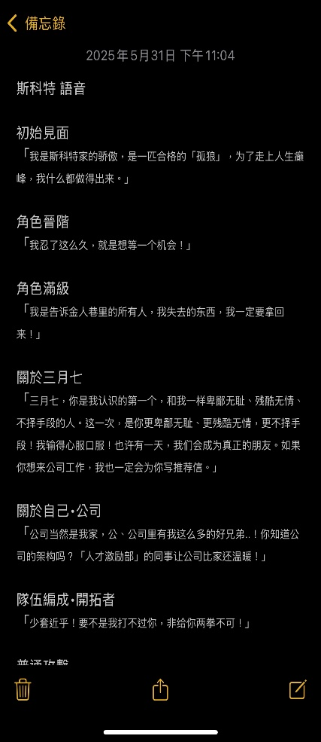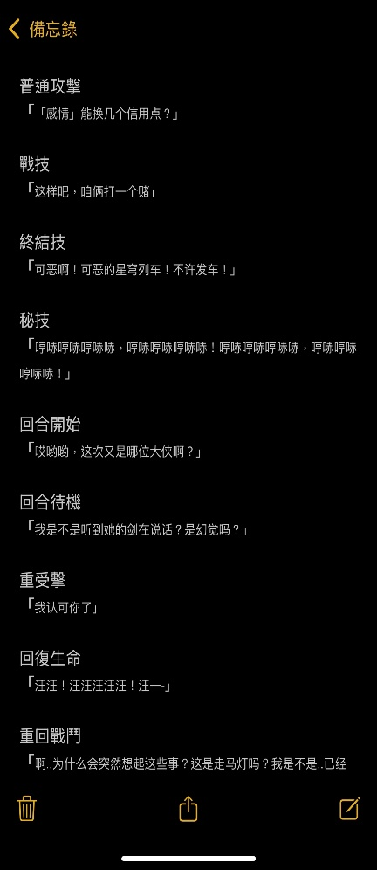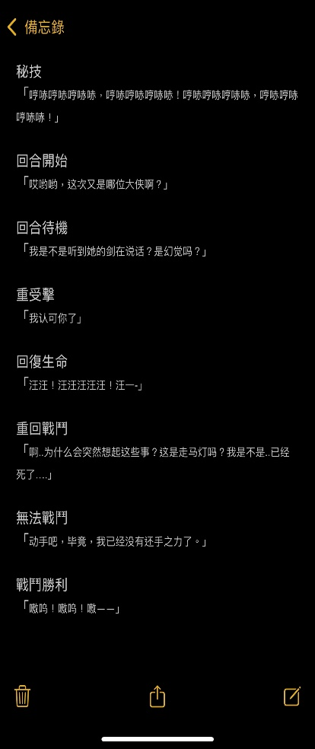
圖 2 未使用語音文案

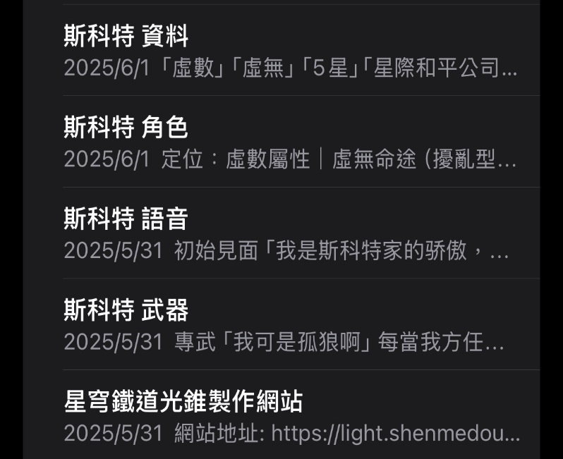
圖 3 手機的文案紀錄

